Pflichtenheft

Von Robert Nuz und Alexander Beitz (Entwickler + Kunde)

Inhaltsverzeichnis

1. Allgemeines 1

1.1. Einleitung 1

2. Aufbau des Programms 1

2.1. Konzept 1

2.1. Design 1

3. Funktionale Anforderungen 2

3.1. Anforderung 1 2

3.2. 2

4. Nichtfunktionale Anforderungen 2

4.1. Anforderung 1 2

5. Rahmenbedingungen 2

5.1. Zeitplan 2

# Allgemeines

## Einleitung

* Produkt des Auftrages soll ein Spiel sein. Das Spiel soll auf einer Website gespielt werden können. Das Programm soll von 2 Personen gleichzeitig an einem Computer gespielt werden können.

# Aufbau des Programms

## Konzept

* In der Mitte der Website gibt es einen Knopf zum starten des Spiels. Wenn das Spiel gestartet wurde läuft ein Countdown von 3 Sekunden ab, bis eine Richtung angezeigt wird (oben, unten, links und rechts). Der Spieler, welcher als erstes die richtige Richtung gedrückt hat, erhält einen Punkt. Wenn man eine falsche Richtung angibt, wird einem ein Punkt abgezogen. Der erste Spieler kann die Richtung durch die Tasten „W“, „A“, „S“ und „D“ angeben, der zweite Spieler durch die Pfeiltasten.

## Design

* In der Mitte des Bildschirmes ist ein großer Bereich, indem die Richtung und der Countdown angezeigt werden. Oben in der Mitte des Bildschirmes wird der Name des Spiels „Who is Flash“ angezeigt. In der linken oberen Ecke wird der Punktestand von Spieler 1 und oben rechts der von Spieler 2 angezeigt. Der Hintergrund sollte in einer dunklen grau-blauen Farbe sein und die oben aufgeführten Bereiche in den Farben Rot, Orange und Gelb.

# Funktionale Anforderungen

## Anforderung 1

* Anforderung 1 Es gibt 2 Spieler. Dem ersten Spieler werden die Tasten „W“, „A“, „S“ und „D“ zugewiesen, dem zweiten Spieler die Pfeiltasten. Den Tasten werden Richtungen zugewiesen.
* „W“ und Pfeiltaste nach oben = oben
* „S“ und Pfeiltaste unten = unten
* „A“ und Pfeiltaste links = links
* „D“ und Pfeiltaste rechts = rechts

## Anforderung 2

* Das Spiel lässt sich durch betätigen eines Knopfes starten

# Nichtfunktionale Anforderungen

## Anforderung 1

* Plakatives Design im Videospiel Style
* 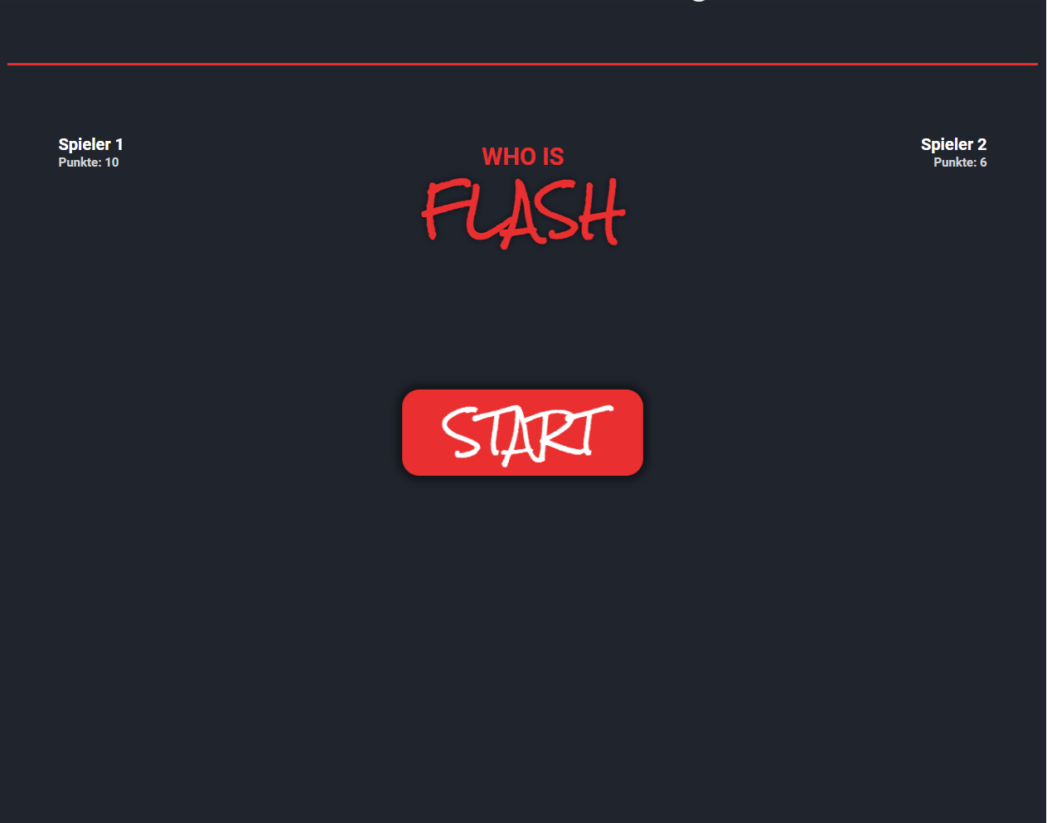
* Programm soll in Echtzeit reagieren

# Rahmenbedingungen

## Zeitplan

* Für das Erstellen des Pflichtenhefts wird eine Zeit von 2 Wochen angegeben und das fertige Programm sollte in 1 Monate fertig und fehlerfrei funktionstüchtig sein.